**Ministerul Educaţiei și Cercetării al Republicii Moldova**

**Universitatea Tehnică a Moldovei**

**Facultatea Calculatoare, Informatică și Microelectronică**

**RAPORT**

Lucrarea de laborator nr.6

*Studierea etajelor amplificatoare cu tranzistoare*

A efectuat:

st. gr. TI-216 Vlasitchi Stefan

A verificat:

asist. univ. Dinu Litra

Chişinău - 2022

**Lucrare de laborator nr 6**

**Scopul lucrării**: a studia funcţionarea etajelor amplificatoare de tensiune de bandă largă, în cuplaj RC, echipate cu tranzistoare bipolare în conexiune EC, BC şi CC fără reacţie şi în conexiune EC cu reacţie negativă de curent. A ridica caracteristicile de amplitudine şi de frecvenţă pentru toate montajele şi cazurile studiate.

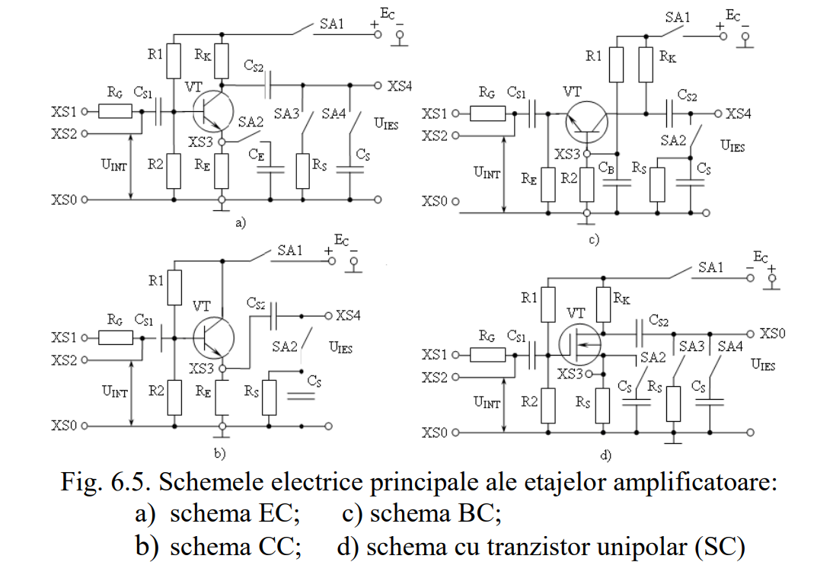

# Datele experimentale:

**Tabelul 1**

|  |  |  |  |  |  |  |  |  |  |  |
| --- | --- | --- | --- | --- | --- | --- | --- | --- | --- | --- |
| Uint | 0 | 2 | 5 | 10 | 20 | 30 | 40 | 50 | 75 | 100 |
| Uies. | 2.7 | 12.4 | 25.3 | 48.7 | 94.5 | 138.8 | 183.6 | 228 | 338 | 451 |

**Figura 1**

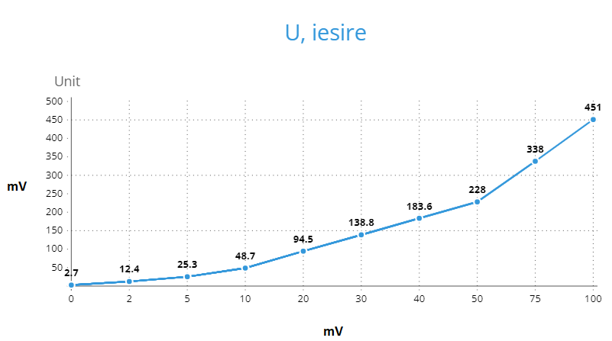

**Tabelul 2**

|  |  |  |  |  |  |  |  |  |  |  |  |  |  |
| --- | --- | --- | --- | --- | --- | --- | --- | --- | --- | --- | --- | --- | --- |
| Uint | 0 | 10 | 50 | 100 | 250 | 500 | 800 | 1000 | 1300 | 1500 | 1800 | 2000 | 2500 |
| Uies. | 17.8 | 42.3 | 455.7 | 1477 | 2850 | 3400 | 4360 | 4410 | 4450 | 4470 | 4480 | 4490 | 4490 |

**Figura 2**

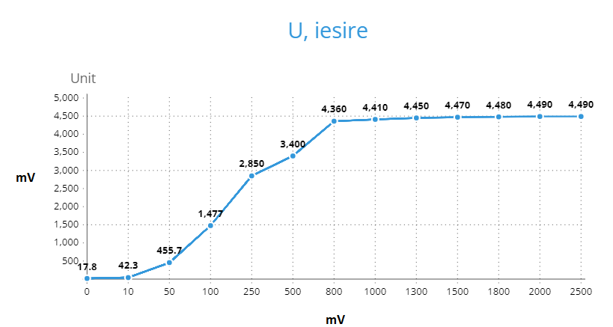

**Tabelul 3**

|  |  |  |  |  |  |  |  |  |  |  |  |
| --- | --- | --- | --- | --- | --- | --- | --- | --- | --- | --- | --- |
| Uint | | 0.2 | 2 | 5 | 10 | 20 | 30 | 40 | 50 | 75 | 100 |
| Uies. | BC | 0.18 | 22.2 | 46.8 | 85.2 | 147.1 | 188.2 | 207 | 222 | 250 | 270 |
| CC | 0.1 | 1.7 | 4.7 | 10 | 20 | 29.9 | 40 | 50 | 60 | 99.8 |

**Figura 3**

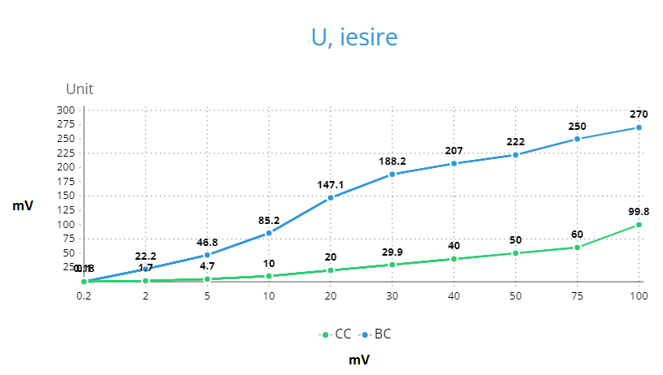

**Tabelul 4**

|  |  |  |  |  |  |  |  |  |  |  |  |  |  |  |  |  |  |
| --- | --- | --- | --- | --- | --- | --- | --- | --- | --- | --- | --- | --- | --- | --- | --- | --- | --- |
| Frecventa  *f,* Hz | | 10 | 60 | 100 | 200 | 400 | 800 | 103 | 5*103 | 104 | 5*104 | 105 | 2*105 | 5*105 | 106 | 2*106 | 5*106 |
| EC fara reactie | Uies mV | 18,9 | 41,83 | 44,51 | 43,69 | 44,3 | 44,33 | 44,55 | 44,66 | 44,63 | 44,75 | 45,21 | 46,02 | 48,87 | 46,,57 | 34,7 | 0 |
| Ku | 1,89 | 4,183 | 4,451 | 4,369 | 4,43 | 4,433 | 4,455 | 4,466 | 4,463 | 4,475 | 4,521 | 4,602 | 4,887 | 4,657 | 3,47 | 0 |
| EC reactie negativa | Uieș mV | 17,91 | 74,56 | 118,16 | 206,2 | 313,40 | 383,37 | 397,32 | 423,56 | 424,25 | 415,39 | 401,01 | 368,51 | 243,64 | 121,62 | 118 | 0 |
| Ku | 1,791 | 7,456 | 11,816 | 20,62 | 31,34 | 38,337 | 39,732 | 42,356 | 42,425 | 41,539 | 40,101 | 36,851 | 24,364 | 12,162 | 11,8 | 0 |
| BC | Uieș mV | 216 | 666 | 727 | 765 | 777 | 784 | 784 | 786 | 787 | 766 | 759 | 674 | 434 | 233 | 132 | 0 |
| Ku | 21,6 | 66,6 | 72,7 | 76,5 | 77,7 | 78,4 | 78,4 | 78,6 | 78,7 | 76,6 | 75,9 | 67,4 | 43,4 | 23,3 | 13,2 | 0 |
| CC | Uieș mV | 6,57 | 8,36 | 8,46 | 8,24 | 8,07 | 7,82 | 7,97 | 8,19 | 8,15 | 8,21 | 9,43 | 12,66 | 7,48 | 13,56 | 5,53 | 0 |
| Ku | 0,657 | 0,836 | 0,846 | 0,827 | 0,807 | 0,782 | 0,797 | 0,819 | 0,815 | 0,821 | 0,943 | 1,266 | 0,748 | 1,356 | 0,553 | 0 |
| *lgf* | | 3.321 | 5.906 | 6.643 | 7.643 | 8.643 | 9.643 | 9.965 | 12.287 | 13.287 | 15.609 | 16.609 | 17.609 | 18.931 | 19.931 | 20.931 | 22.253 |

**Figura 4.1 EC fără reacție**

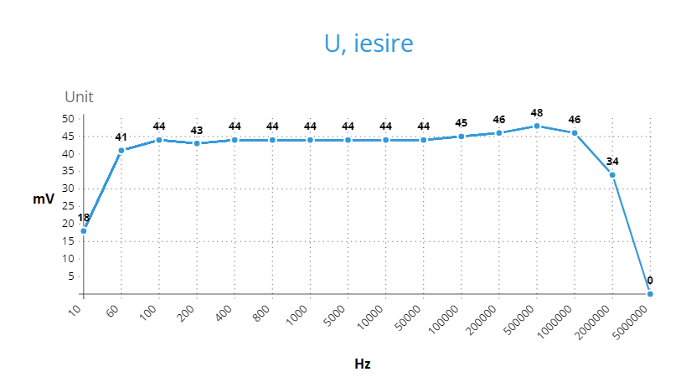

**Figura 4.2 EC cu reacție negativă**

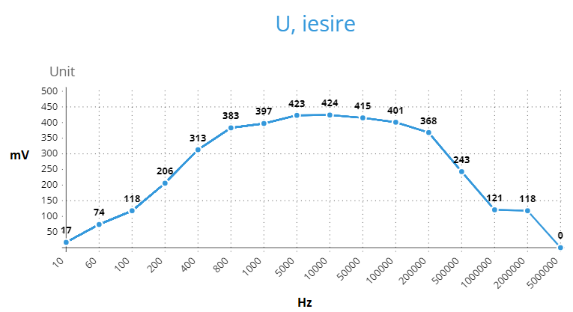

**Figura 4.3 BC**

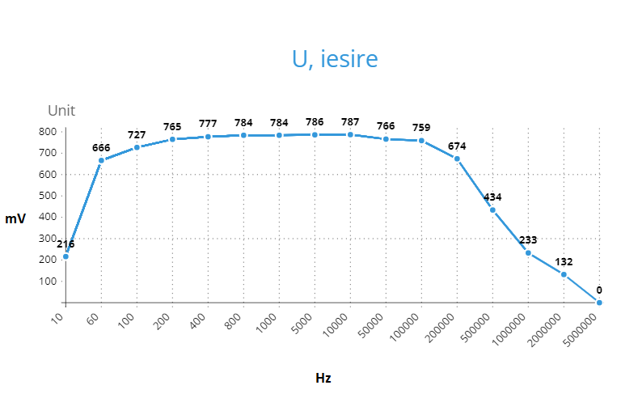

**Figura 4.4 CC**

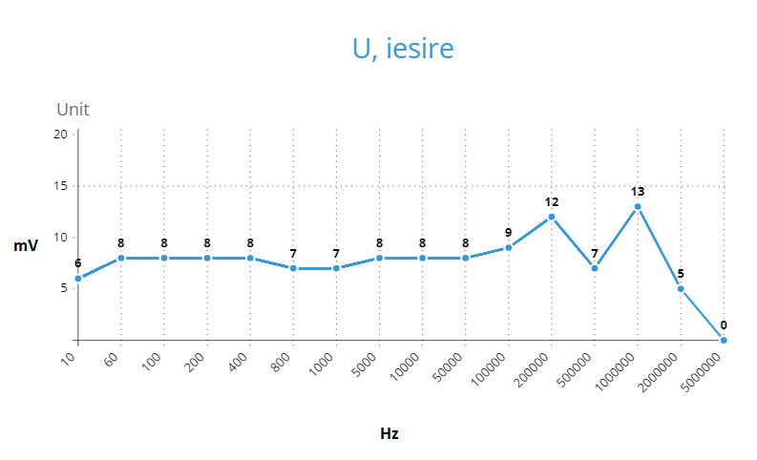

**Figura 4.5 lg(f)**

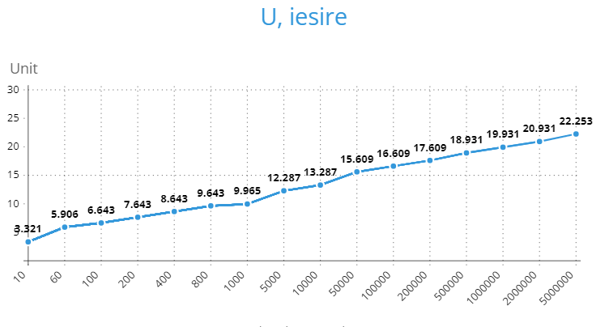

**Concluzii:**

În urma efectuării lucrării de laborator am studiat funcţionarea etajelor amplificatoare de tensiune de bandă largă, în cuplaj RC, echipate cu tranzistoare bipolare în conexiune EC, BC şi CC fără reacţie şi în conexiune EC cu reacţie negativă de curent. Am ridicat caracteristicile de amplitudine şi de frecvenţă pentru toate montajele şi cazurile studiate. Am reprezentat în figurile 1-4 caracteristicile de transfer și de frecvență a amplificatoarelor.